МДОУ «Детский сад №193»
Консультацию подготовила-
учитель-логопед высшей категории
Смирнова Людмила Евгеньевна
Январь 2018г.
Вопрос: В каком возрасте можно обращаться за помощью к логопеду?
Ответ: Чем раньше, тем лучше.
В 1 год - логопед оценит понимание обращенной речи, усвоение ребенком основных правил коммуникации, артикуляционный аппарат ребенка.
В 2 года - логопед оценит активный словарный запас и степень понимания речи.
В 3 года - логопед оценит степень овладения фразовой речью.
В 4 года - логопед оценит развернутость речи, развитие артикуляционной моторики, состояние звукопроизношения.
В 5 лет- логопед оценит правильность произношения звуков и готовность к обучению грамоте, состояние связной речи.

Вопрос: Сколько нужно заниматься, чтобы исправить речевые нарушения?
Ответ: Если ваш ребёнок посещает логопедические занятия знайте, что плохую речь нельзя исправить за одно и даже два занятия. Для этого потребуется время и совместные усилия логопеда, ребенка и его родителей. Совместная работа логопеда и родителей определяет общий успех коррекционного обучения.

Вопрос: Какие факторы влияют на продолжительность коррекции речи?
Ответ:
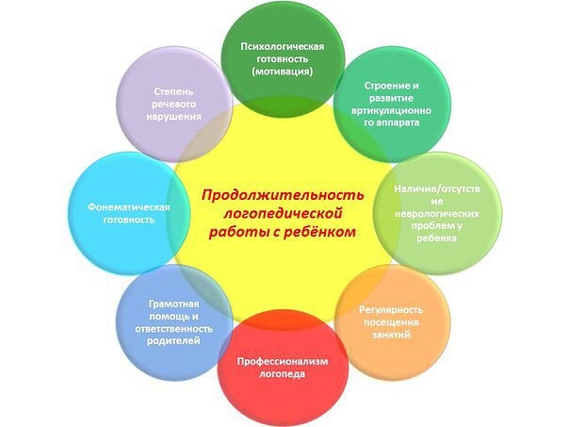
ТЕСТ ДЛЯ РОДИТЕЛЕЙ:
Когда идти за помощью к логопеду?

Если хотя бы на один из вопросов вы ответите НЕТ, следует обратиться за помощью к логопеду.

В 3 месяца ваш ребенок:
• Вздрагивает при внезапном звуке?
• Умеет издавать звуки?
• Смотрит на вас с интересом, когда вы разговариваете с ним?
• Улыбается вам в ответ?
• Узнает голос матери?

В 6 месяцев ваш ребенок:
• Поворачивается на звук?
• Издает несколько разнообразных звуков?
• Подражает и повторяет свои собственные звуки?
• Пытается взглядом и/или звуками привлечь ваше внимание?
• Гулит и улыбается в ответ на изменение выражения вашего лица?

В 9 месяцев ваш ребенок:
• Тянется, чтобы его взяли на руки?
• Откликается на свое имя?
• Пытается «заговорить» с вами? (баба, гага)
• Мелодично гулит («напевает»), когда играет один?
• Поворачивается на голос (услышанный разговор)?
• Радуется, когда с ним играют, и «участвует» в разговоре?
• Понимает, когда ему говорят «нет»?

В 1 год ваш ребенок:
• Показывает пальцем на предметы вокруг?
• Повторяет ваши жесты (машет рукой на прощанье) или уже самостоятельно пользуется ими?
• Пытается показать, чего ему хочется, с помощью движений и издаваемых звуков?
• Протягивает вам игрушки, чтобы вы на них посмотрели и/или поиграли?
• Радуется, когда с ним играют в прятки или ладушки, и иногда начинает игру самостоятельно?
• Понимает простые фразы?

В 1,3 года ваш ребенок:
• Обычно смотрит на вас во время общения?
• Повторяет услышанные слова?
• Пытается говорить предложениями, однако, при этом заменяет реальные слова придуманными им самим?
• Произносит одно-два слова?
• Понимает простые вопросы и просьбы? («А ну-ка принеси подгузник». «Где мячик?»)

В 1,6 года ваш ребенок:
• Говоря, смотрит на вас и затем на предмет, о котором говорит?
• Говорит «нет»?
• Произносит десять и более слов?
• Понимает смысл и сам использует названия знакомых предметов (мяч, кровать, свет, автомобиль)?
• Иногда отвечает на вопрос «Что это?»?
• В играх с партнером меняет манеру поведения?
• Использует игрушки в ролевых играх?

В 2 года ваш ребенок:
• Умеет показывать части тела?
• Пользуется описательными словами (голодный, большой, горячий)?
• Говорит комбинациями из двух слов? (Я пойду. Еще печенья.)
• Задает такие вопросы, как «Что это?»
• С удовольствием выслушивает небольшие рассказы?

В 3 года ваш ребенок:
• Выполняет просьбы, состоящие из двух частей? (Пойди на кухню и возьми чашку)
• Участвует в коротких разговорах?
• Пользуется в общении предложениями из трех и более слов?
• Рассказывает о том, что случилось в прошлом?
• Задает вопросы, начинающиеся со слова «почему»?
• Другие люди - не члены вашей семьи - понимают хотя бы половину из сказанного им?

В 4 года ваш ребенок:
• Правильно («по-взрослому») произносит целые предложения?
• Рассказывает истории, которые легко понять?
• Задает вопросы, начинающиеся словами «кто», «как», «сколько»?
• Задает множество вопросов?
• Правильно использует в разговоре местоимения «я», «ты», «он» и «она»?
• Начинает разговор и может его поддержать, не отклоняясь от первоначальной темы?
• При игре с другими может словами пояснить ролевые ситуации?
• Другие люди - не члены вашей семьи - понимают три четверти сказанного им?

В 5 лет ваш ребенок:
• Может объяснить, как пользоваться тем или иным предметом?
• Отвечает на вопросы, начинающиеся словами «когда» и «почему»?
• Рассказывает о прошедших, предстоящих и воображаемых событиях?
• Участвует в длительных и подробных беседах?
• Другие люди - не члены вашей семьи - понимают почти все сказанное им?

